Міністерство освіти і науки України

Харківський національний університет імені В.Н. Каразіна
Кафедра теоретичної та прикладної інформатики

Звіт по дисципліні
Вступ до SQL баз даних

Індивідуальне завдання № 4

Студента: Чистякова Артема
Групи: МФ-31

Необхідний термін здачі завдання: 12.11.2020

Фактичний термін здачі завдання: ____________

Кількість балів: ___________________

Харків 2020

Постановка задачи

Разработать базу данных для хранения и обработки информации о внутреннем устройстве некоторой небольшой аутсорс IT-компании.

Компания хоть и небольшая, но может располагать несколькими филиалами. В каждом из офисов работают: менеджеры, программисты и дизайнеры. У каждого менеджера в подчинении могут находится другие менеджеры, а также программисты и дизайнеры. У каждого программиста может быть программист ментор высшей должности.

В компанию поступают заказы от клиентов в качестве проектов. Каждому клиенту предоставляется менеджер для общения, и над поступившими проектами начинается работа. В проекте могут быть задействованы менеджеры, программисты и дизайнеры.

В базе данных должна храниться информация о каждом сотруднике, это личные данные, зарплата, место в офисе и направление работы (для программиста, например, Java или C++).

О проектах в базе данных тоже должна храниться информация, это стоимость проекта, текущая оплата клинта, время начала работы и дедлайн.

В базе данных также должна храниться информация о офисе.

Концептуальная модель БД

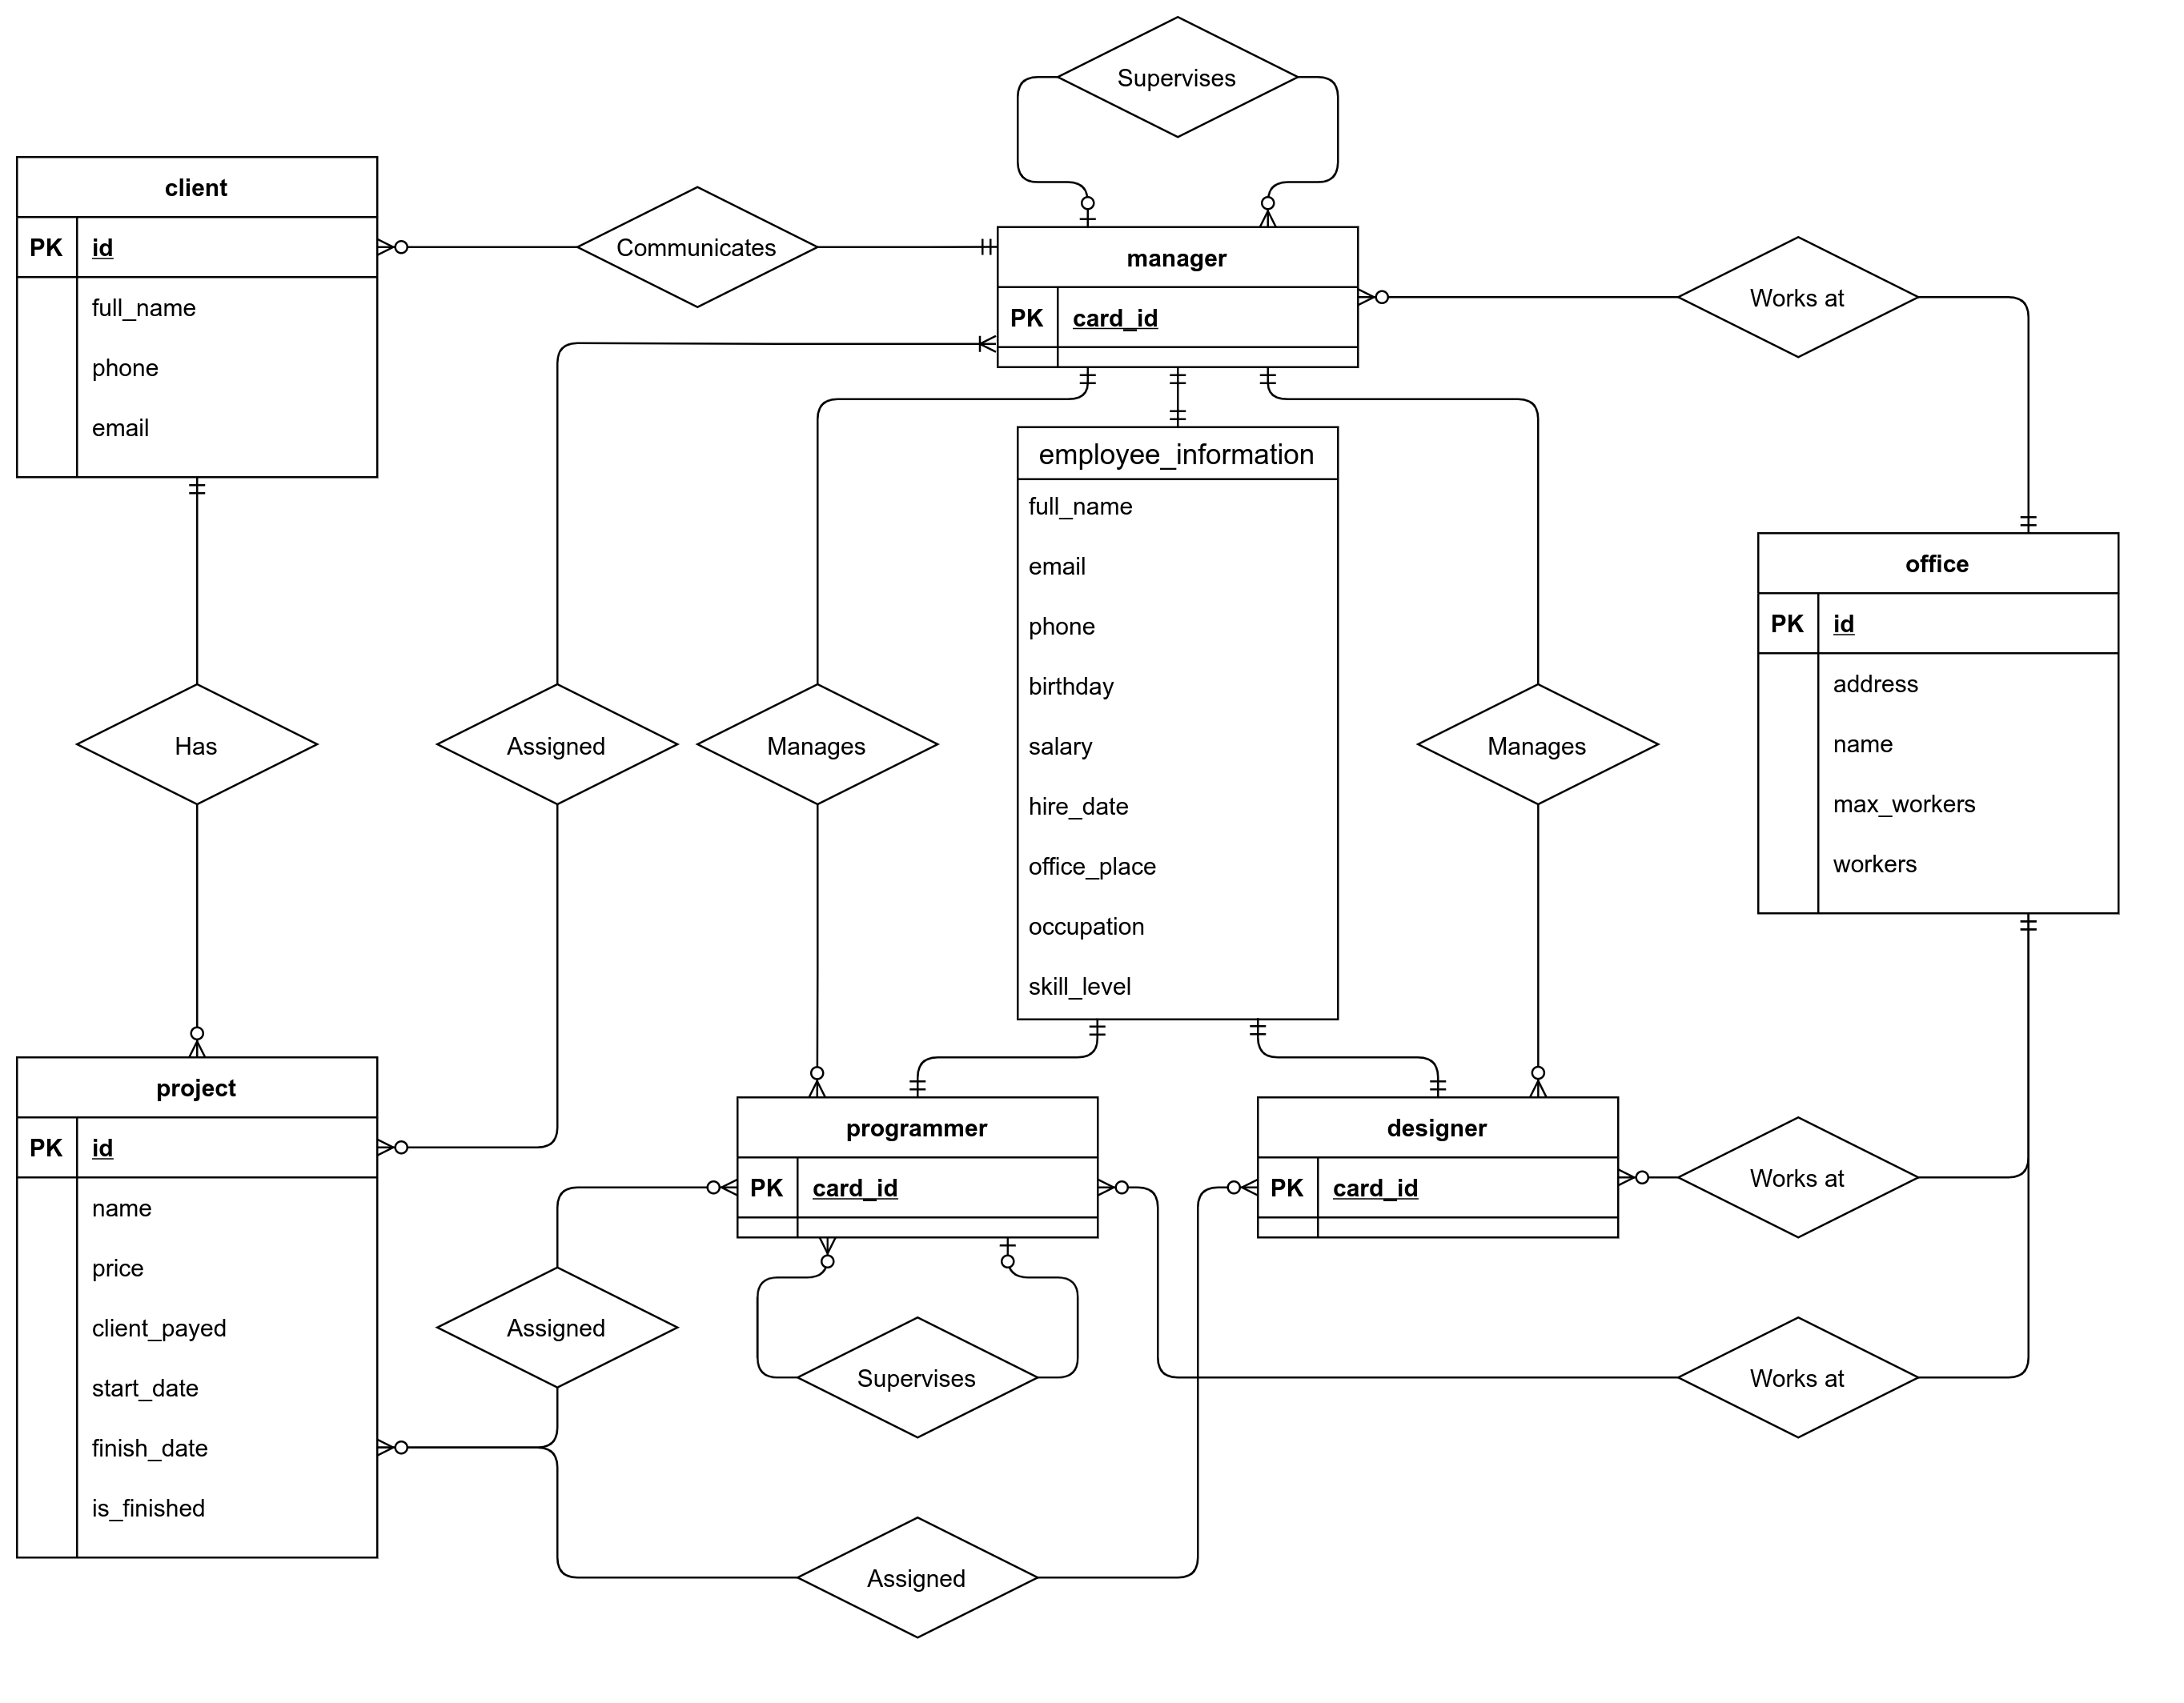

Представление БД в качестве таблиц и связей

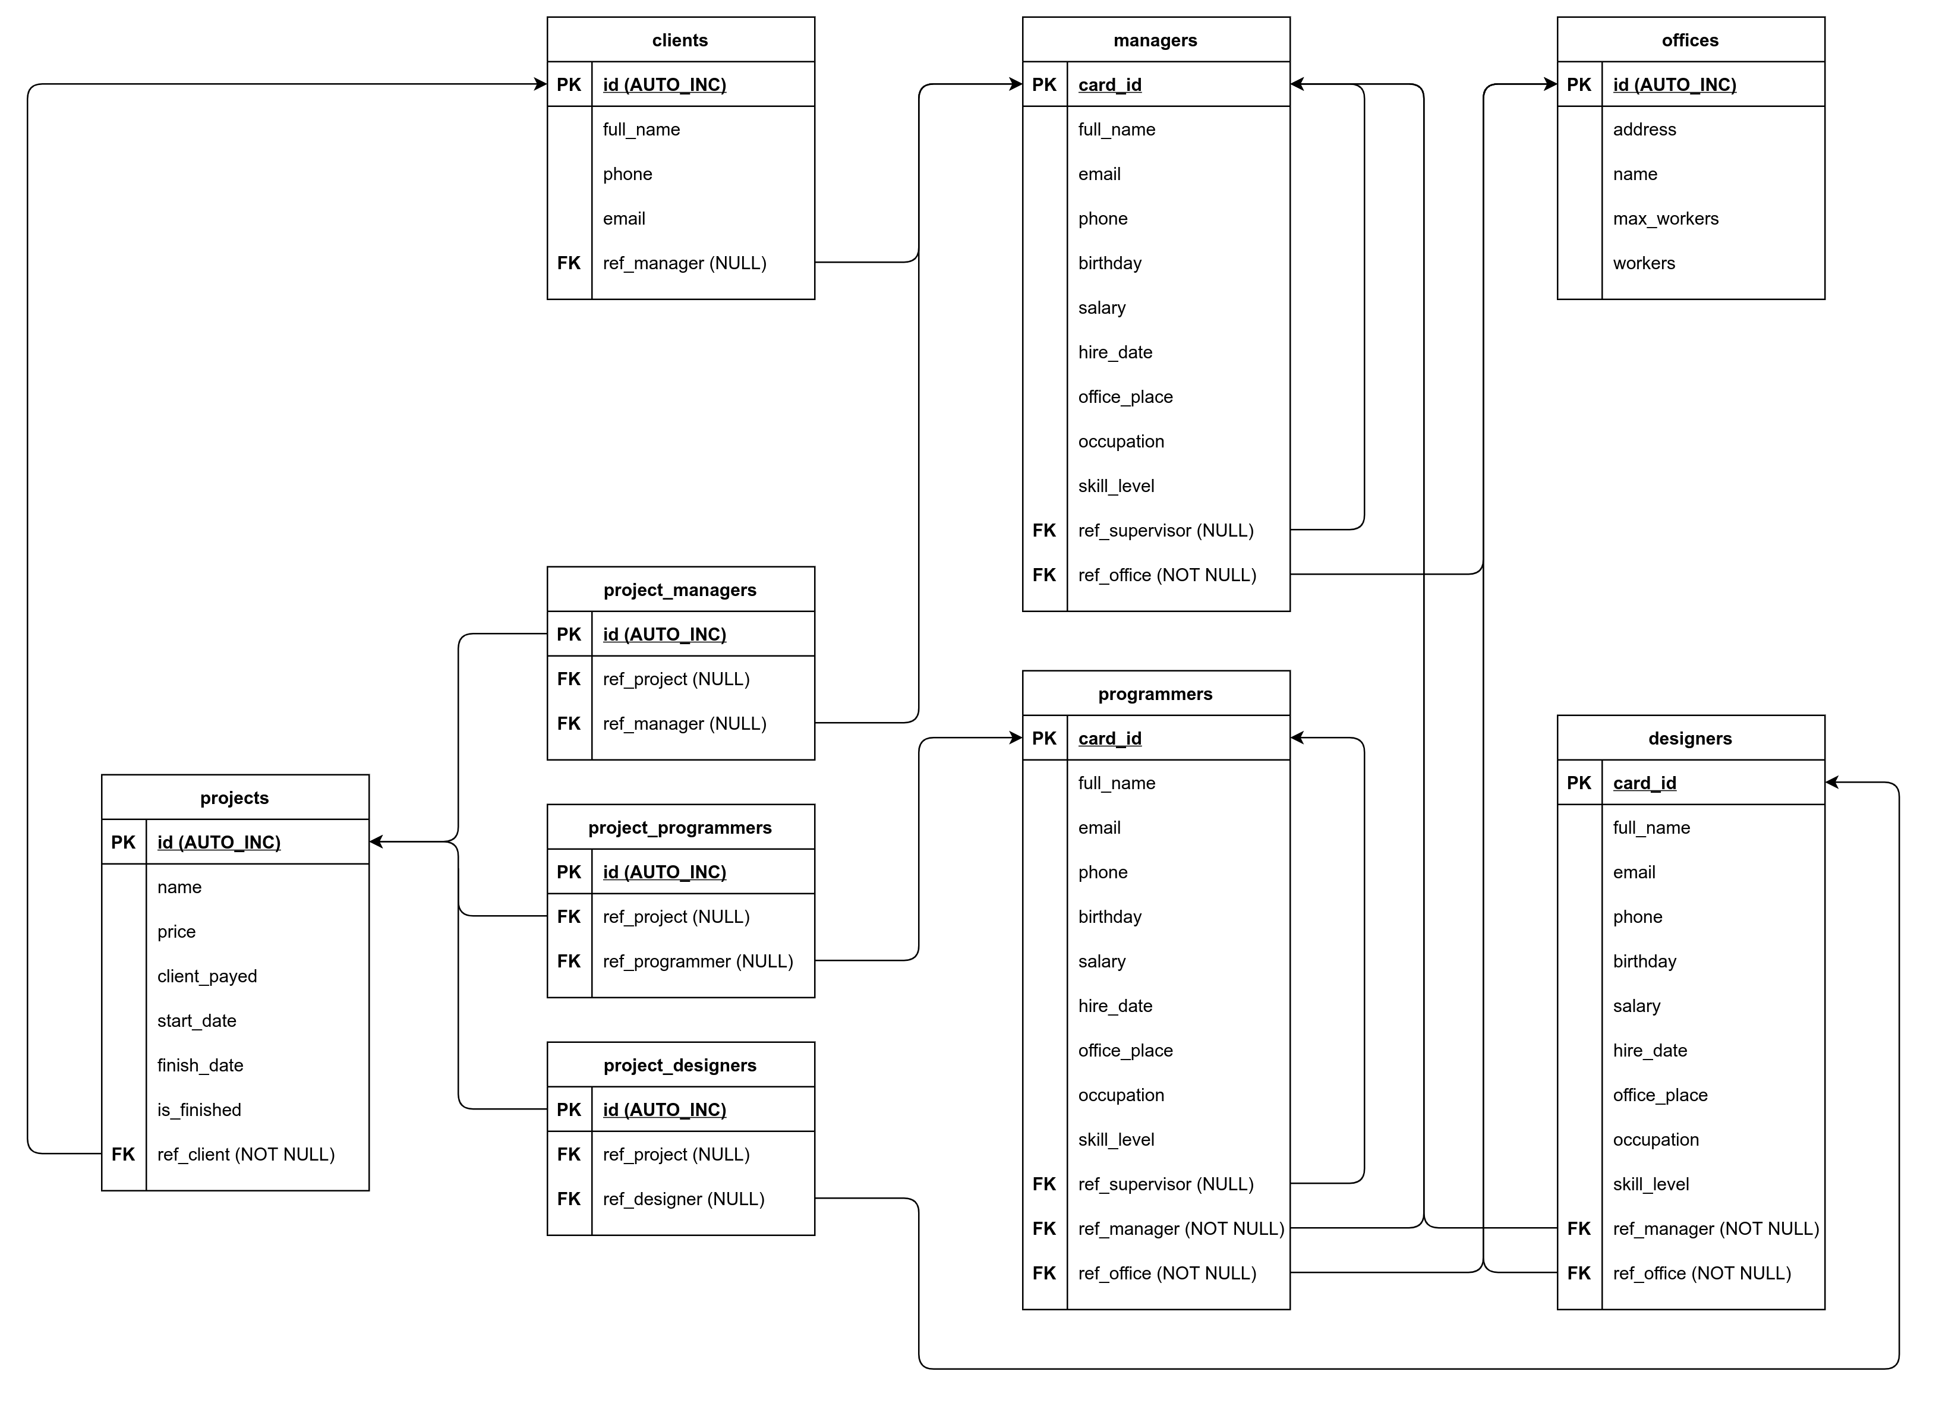

Перечень запросов на выборку

1. Вывести имена всех менеджеров, работающих в «Sweaty office».

// объединение таблиц

SELECT full_name FROM managers
INNER JOIN offices ON ref_office = id
WHERE name = "Sweaty office";

// подчиненный запрос

SELECT full_name FROM managers
WHERE ref_office =
(SELECT id FROM offices
WHERE name = "Sweaty office");

2. Вывести имена клиентов, у которых менеджер – Abraham Lincoln.

// объединение таблиц

SELECT clients.full_name FROM clients
INNER JOIN managers ON ref_manager = card_id
WHERE managers.full_name = "Abraham Lincoln";

// подчиненный запрос

SELECT full_name FROM clients
WHERE ref_manager =
(SELECT card_id FROM managers
WHERE full_name = "Abraham Lincoln");

3. Вывести названия проектов, над которыми работает более одного программиста.

// объединение таблиц

SELECT projects.name FROM project_programmers
INNER JOIN projects ON project_programmers.ref_project = projects.id
GROUP BY project_programmers.ref_project
HAVING COUNT(*) > 1;

// подчиненный запрос

SELECT name FROM projects
WHERE id IN
(SELECT ref_project FROM project_programmers
GROUP BY ref_project
HAVING COUNT(*) > 1);
4. Вывести имена менеджеров, у которых в подчинении более одного менеджера.
// объединение таблиц
SELECT sup.full_name FROM managers
INNER JOIN managers as sup ON managers.ref_supervisor = sup.card_id
GROUP BY sup.full_name
HAVING COUNT(*) > 1;

// подчиненный запрос

SELECT full_name FROM managers
WHERE card_id IN
(SELECT ref_supervisor FROM managers
GROUP BY ref_supervisor
HAVING COUNT(*) > 1);

5. Вывести имена всех программистов, у которых менеджер – Senior.

// объединение таблиц
SELECT programmers.full_name FROM programmers
INNER JOIN managers ON programmers.ref_manager = managers.card_id
WHERE managers.skill_level = "Senior";

// подчиненный запрос

SELECT full_name FROM programmers
WHERE ref_manager IN
(SELECT card_id FROM managers
WHERE skill_level = "Senior");

6. Вывести имена всех дизайнеров с зарплатой выше среднего.

// нельзя выполнить в помощью объединения таблиц

SELECT full_name FROM designers
WHERE salary >
(SELECT avg(salary) FROM designers);
7. Вывести суммарную зарплату всех сотрудников.
// нельзя выполнить с помощью объединения таблиц

SELECT sum(
(SELECT sum(salary) FROM managers) +
(SELECT sum(salary) FROM programmers) +
(SELECT sum(salary) FROM designers)) AS "total salary";

8. Вывести имена всех менеджеров, у которых зарплата больше каждого из программистов.
// нельзя выполнить с помощью объединения таблиц
SELECT full_name FROM managers
WHERE salary > ALL
(SELECT salary FROM programmers);

9. Вывести названия офисов, в которых не работают менеджеры.

// нельзя выполнить с помощью объединения таблиц

SELECT name FROM offices
WHERE NOT EXISTS
(SELECT * FROM managers WHERE ref_office = id);

10. Вывести количество Junior в компании.

// нельзя выполнить с помощью объединения таблиц

SELECT sum(
(SELECT count(*) FROM managers WHERE skill_level = "Junior") +
(SELECT count(*) FROM programmers WHERE skill_level = "Junior") +
(SELECT count(*) FROM designers WHERE skill_level = "Junior")) AS "total juniors";

